https://blog.csdn.net/ws15286832380/article/details/48250007

**log4j配置文件加载方式**

2015年09月06日 19:45:54 [noah199001](https://me.csdn.net/ws15286832380) 阅读数：5129 标签： [log4j](http://so.csdn.net/so/search/s.do?q=log4j&t=blog) 更多

个人分类： [开发](https://blog.csdn.net/ws15286832380/article/category/1432520)

版权声明：本文为博主原创文章，未经博主允许不得转载。 https://blog.csdn.net/ws15286832380/article/details/48250007

**使用背景：**   
apache的log4j是一个功能强大的日志文件，当我们使用eclipse等IDE在项目中配置log4j的时候，需要知道我们的配置文件的加载方式以及如何被加载的。   
**加载方式：**   
(1)、自动加载配置文件：   
log4j在启动的时候会默认寻找source folder的配置文件，可以是log4j.properties或是log4j.xml，这其中需要对source folder做一下解释，source folder是存放源文件的文件夹的意思，当我们的src中的java文件被编译之后就存在其中，我们可以把log4j的配置文件放在src中或者新建一个resource的source folder放在其中。   
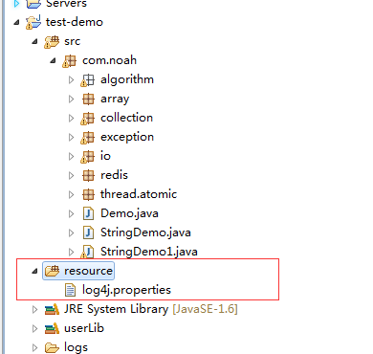   
(1)、手动加载配置文件：   
如果我们想自己手动加载配置文件，在具体的java类中加上一句话就ok了，PropertyConfigurator.configure(“log4j.properties”);   
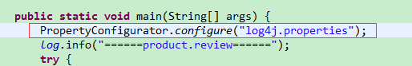   
这其中要注意的是默认读取的是项目根目录的路径，log4j.properties需要放在根目录下。   
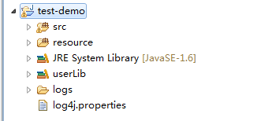

**如何加载：**   
上面介绍了两个加载方式，现在我们需要了解，这些配置文件是如何被加载的，这当然就需要看log4j的源码了，拿log4j.properties这个配置文件举例。   
当我们在log4j.properties配置了日志的隔离级别的时候：log4j.rootCategory=INFO,stdout,R，log4j需要加载我们的配置文件。   
在LogManager中设置debug调试一下就知道了，在LogManager方法中，level就是加载log4j.properties的级别，这和我们配置的一样。   
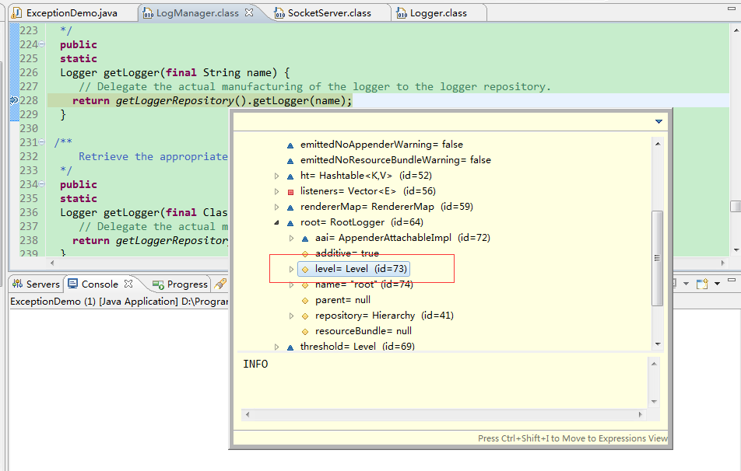

 收藏